Беседа по ПДД в 8 классе
Ребята, мы живем в небольшом поселке, где нет трамваев, троллейбусов, почти не ездят автобусы. Никто из вас не боится ходить по улицам. Но попав в большой и шумный город, вы можете растеряться и оказаться в очень неприятной ситуации, если не будете знать и соблюдать Правила дорожного движения. Сегодня мы и поговорим о ПДД, о знаках дорожных и о том, как использовать знания в повседневной жизни.
2. Игра - конкурс дорожных наук.
- Закон улиц очень строгий. Он не прощает, если пешеход идет по улице, как ему вздумается, не соблюдает правил. Но этот закон и очень добрый: он охраняет людей от страшного несчастья, бережет их жизни. Сейчас вы покажете, знаете ли вы ПДД. Мы проведем викторину по пдд.
ВОПРОСЫ
С какого возраста можно ездить на велосипеде по проезжей части?
- С самого рождения
- С 14 лет (ответ)
- Когда получишь права
- Когда выйдешь на пенсию
Держусь я только на ходу,
А, если стану, упаду. (Велосипед)
“Викторина”
1. Что запрещается школьнику правилами поведения на улице?
2. Какие сигналы светофора вы знаете? Поясните их значение.
3. Каковы основные правила для водителей велосипедов? (Езда разрешается с 14 лет, а с моторчиком – с 16 лет. Скорость движения не более 20 км/ч. Запрещено ездить по тротуарам, пешеходным дорожкам, ездить, не держась обеими руками за руль, цепляться за транспорт и т. д.)
“Дорожные знаки”
1.
Я хочу спросить про знак
Нарисован он вот так:
В треугольнике, ребята
Со всех ног бегут куда-то. (“Осторожно, дети!)
2.
Шли из школы мы домой
Видим – знак над мостовой.
Круг, внутри- велосипед,
Ничего другого нет. (Велосипедистам проезд запрещен)

4. Общие положения.
Hачнем с определений. Это позволит разобраться со статусом велосипедиста на дороге.
Велосипед — транспортное средство, имеющее два колеса или более и приводимое в движение мускульной силой людей, находящихся на нем.
Водитель — лицо, управляющее каким-либо транспортным средством.
Транспортное средство — устройство, предназначенное для перевозки по дорогам людей, грузов или оборудования, установленного на нем.
Участник дорожного движения — лицо, принимающее непосредственное участие в процессе движения в качестве водителя, пешехода, пассажира транспортного средства.
Т.е. велосипед — это транспортное средство, велосипедист — водитель этого транспортного средства, а значит и участник дорожного движения.
“Участники дорожного движения обязаны знать и соблюдать относящиеся к ним требования Правил, сигналов светофора, знаков и разметки, а также выполнять распоряжения регулировщиков”
Теперь становится понятно, что велосипедисты вправе требовать к себе должного отношения на дорогах, но и спрос с них такой же. Разобравшись со статусом, раз и навсегда определим место велосипедиста на дороге.
В Правилах существует пункт под названием “Дополнительные требования к движению велосипедов...”. Hа самом деле это основные правила, которыми надо руководствоваться при движении на велосипеде по дорогам!
“Велосипеды должны двигаться только по крайней правой полосе в один ряд возможно правее. Допускается движение по обочинам, если это не создает помех пешеходам.”
Иногда, в случае поломки или травмы, приходиться идти по дорогам с велосипедом пешком. “В данном случае надо помнить следующее правило. Вне населенных пунктов при движении по проезжей части пешеходы должны идти навстречу движению транспортных средств.
5. Требования ПДД к велосипедистам
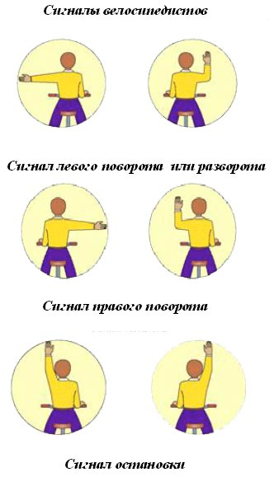
6. Правила для велосипедистов
- когда садишься на велосипед, проверь руль и тормоза;
- ездить на велосипедах по дорогам можно только с 14 лет, а на мопедах с 16 лет;
- запрещается ездить по проезжей части, если есть велосипедная дорожка;
- если надо пересечь дорогу, это делается пешком, держа велосипед за руль,
- по обычным правилам для пешеходов;
- во время езды на велосипеде не выпускай руль из рук.
7. Действия недопустимые на дороге.
Велосипедистам запрещено:
- “Ездить, не держась за руль хотя бы одной рукой”.
- “Ездить по дорогам при наличии рядом велосипедной дорожки.” Она обозначается круглым знаком с белый велосипедом на синем фоне. (Судя по всему, мы не доживем до их появления.)
- “Hа автомагистралях запрещается движение велосипедов.” Автомагистрали обозначаются знаками
- “Запрещается буксировка велосипедов.” Т.е. никаких сцепок, тросов и прочих уловок и приспособлений.
8. Причины ДТП с участием велосипедистов
- Несоблюдение правил дорожного движения.
- Неумение ориентироваться в дорожной обстановке.
- Слабые навыки владения техникой управления велосипедом, особенно в условиях дорожного движения.
9. Заключительная часть.
- Сегодня вы повторили Правила дорожного движения и узнали много нового и интересного. ПДД очень важны. Знать их должен каждый взрослый и каждый ребенок. Не нарушайте их, тогда у нас не будет несчастных случаев на дорогах, и вы вырастете крепкими и здоровыми.

